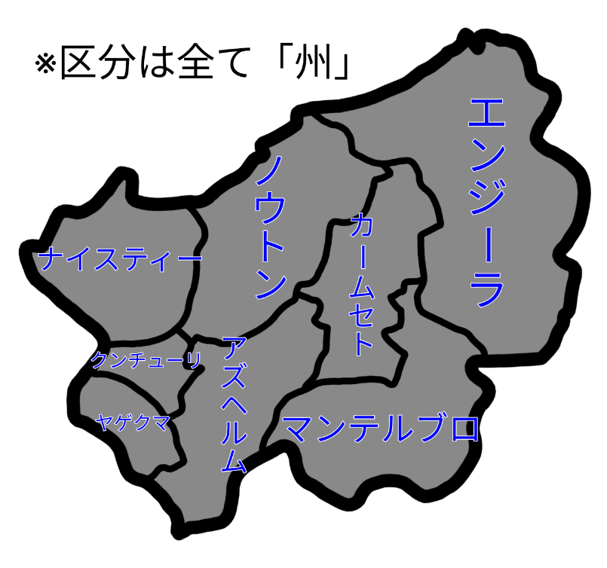

# アース人の起源

アース人はもともとアクアート人と同一民族だったが、ユーラネシア大陸を横断するように存在するユーラネシア山脈で分岐し、山脈の南部に移動したのがアクアート人、北部に移動したのがアース人になった。

# 国の成り立ち

ウィングランドの地域にアース人が到達し、人々がまとまっていき国家が乱立し始めたが、次第に余った土地がなくなり、人々は土地と食料を賭けた戦いを始めて戦国時代が始まる。

# 全国統一

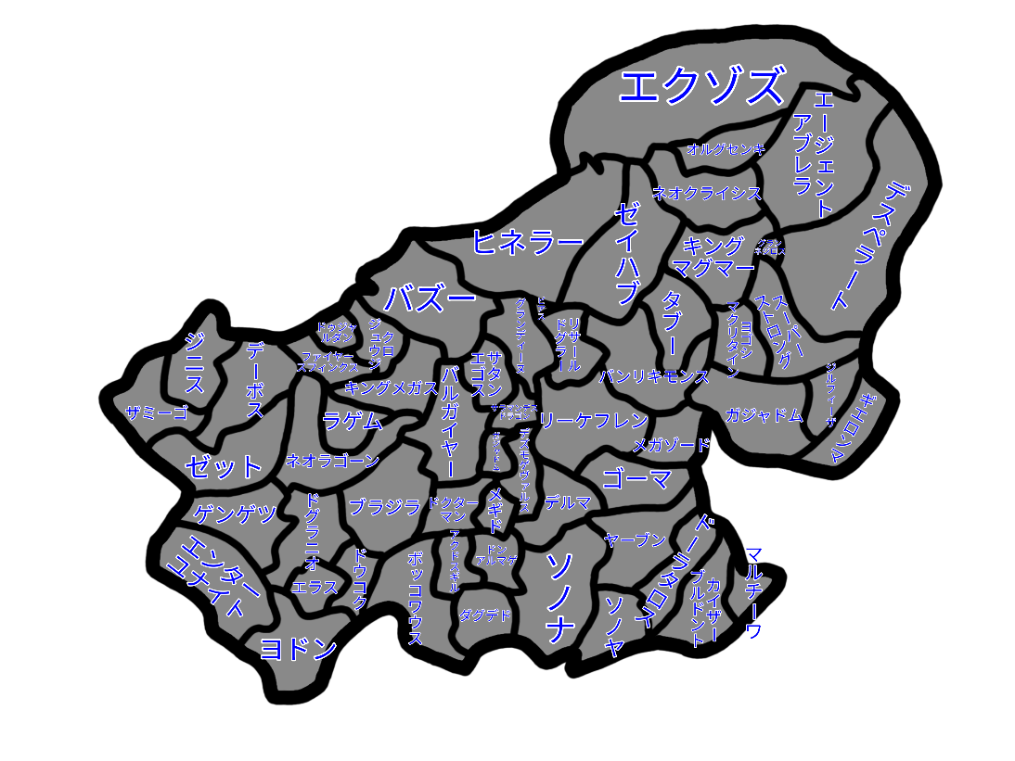

ウィングランドの国々

戦国時代では全国統一の流れが始まり、数々の武将が全国統一のために国を吸収していくが失敗していった。

ソノナ国の**トリコニア・メル**が**ウィング革命**を起こし、全国統一を達成。国名をウィング帝国とし、初代国王になる

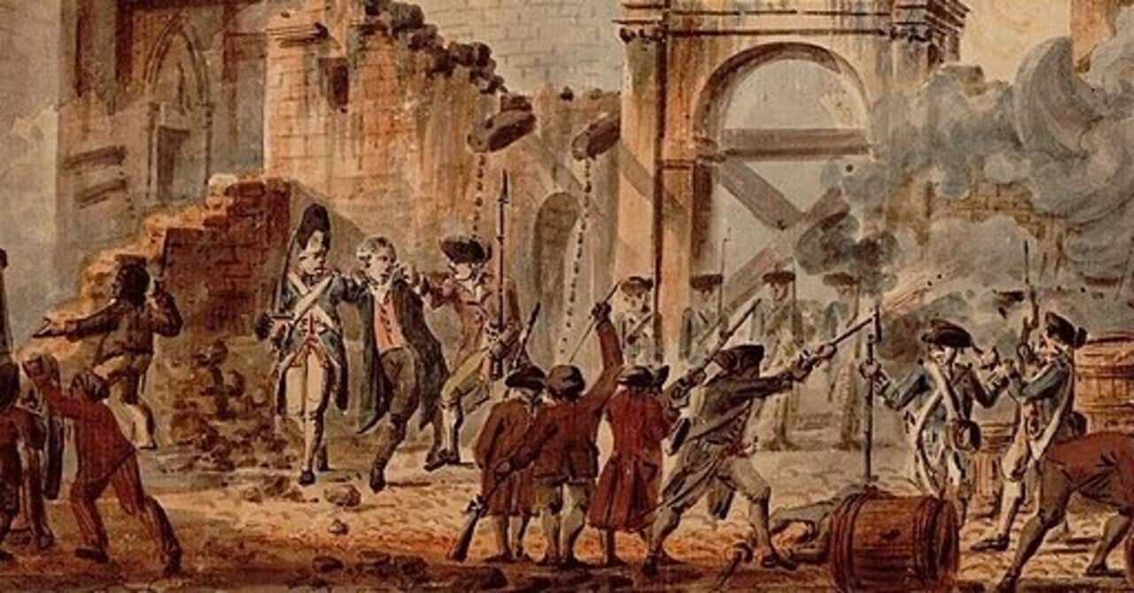

# メル王朝

メル一族が君臨していた時代は後に**メル王朝**と呼ばれ、約300年間ウィング帝国を統治し続けた。トリコニアは農業の発展に力を入れ、寒い地域でも育つ麦類や大豆の畑を作り生活を豊かにした。

作物が安定して生産できるようになってきたらアトランタ連邦と貿易を開始し、大豆と麦を鉄や銀などの金属と交換した。

|  |  |
| --- | --- |
| 農業プランテーションのわらの上から見た黄金の小麦プランテーション 写真背景 無料ダウンロードのための画像 - Pngtree |  |

貿易した鉄を使い、南部地域で工業を行うようになる。このころからアトランタと技術の貿易も行うようになる（**技術貿易**）。

その後**大航海時代**に入り、ホース大陸のケープ帝国が侵略し、3代目国王**アーロック・メル**の時代に東側の土地を奪われ、その後その地域は**ケープランド民主共和国**として独立しケープ帝国の属国となる。ケープランド民主共和国は**ケープランド革命**によりケープ帝国から独立し、**ケープ自由国**となる。

8代目**シルヴィア・メル**の時代に寒冷化の影響で**ウィング大飢饉**が起こると王家への反感が強まり、9代目**ドロワーズ・メル**の代に**ウィング革命**が起こり、メル王朝が滅亡した。

# 連邦時代

メル王家が滅んだことにより、国名を**ウィングランド連邦**に改め、ウィング革命を起こした**メルディア・メーメット**を初代大統領とした。その後、**ユーラネシア産業革命**が起き、南部の工業地域が栄え、後にウィングランド本国の政治的影響を受けない**シュタイン特別自治区**ができると、**ハイゼンベルク革命**で**シュタイン工業国**として独立した。

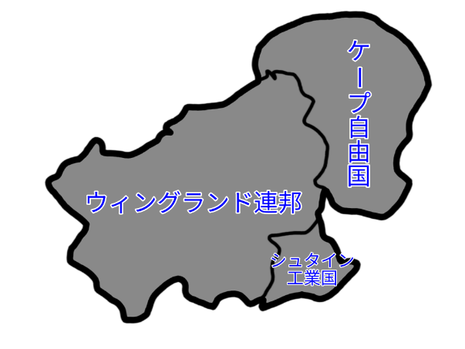

当時のウィング地域の国

# 第一次世界大戦

[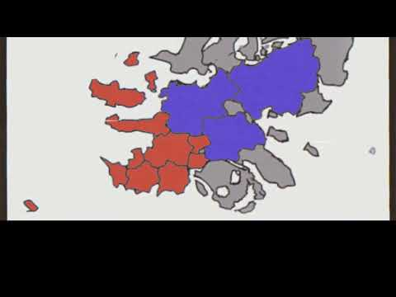](https://youtu.be/-C5uAeAIc1Y?si=rfEuSPd-NMkQFpUX)**東翼同盟**としてアスガルド、フラーヴとともに戦争に参加

アスガルドが軍用兵器の製作法を教え、シュタイン工業国で大量生産を行った

東翼同盟で合同軍事訓練を行い、兵力を増強

アスガルドが行った**徴兵法**を採用

新兵器オートキャノンを開発

1500年東翼同盟が勝利、国はより豊かになった

# 農業と工業

北部は農業、南部は工業と2つに分かれたウィングランド

2国は援助しあう関係になり、**ウィングランド同盟**を組み、シュタイン工業国からウィングランド工業国へ名前が変わった

# 第二次世界大戦

後方支援として参加

シャワー群島を制圧し、フローターランド攻撃の要とした

ンリッヒ産の弾道ミサイルでフローターランドを攻撃し、陥落させた

本土がコーリプス軍のバカガラスで攻撃され大きな被害を受け敗戦

# 戦後復興

敗戦国のため戦勝国の傀儡になる

アトランタと**デバスタティオ条約**(不平等条約)を結ぶ

アクリアが自治区を作り軍事施設を建設

隣接しているケープランドからの支援を受け、その支援金を使いインフラを整備

コーリプスから近代建築の技術を教えてもらう

近代的な建物が建ってくる

# 戦後経済革命

日本でいう高度経済成長期

アスガルドと**ニヴル同盟**を結び経済支援を受け、ウィングランド工業国にコンビナートが数多く建築されGDPが向上

ウィングランド連邦では作物の品種改良が進み、寒さに強い作物を作ったり、酒・コーヒーといった飲料を生み出した

ウィングランド連邦とウィングランド工業国での経済革命のおかげで戦後復興を果たした

# その後

ケープランドと**アメリアタウン同盟**を結んだ

アクアート人追放

第3地域に経済支援を開始、その後第3地域の国々と**ナトー平和経済条約**を結び、同盟国となった

今はアクアート人に荒らされた国々のサポートなどを行っている